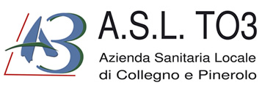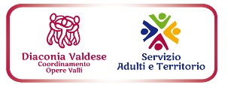

A NATALE FAI UN REGALO SOLIDALE
AIUTA IL PROGETTO PROTEZIONE FAMIGLIE FRAGILI
IN AMBITO ONCOLOGICO

Torre Pellice, 21 novembre 2019 – Facciamo che è quasi Natale e quest’anno decidi di fare un regalo solidale, sostenendo Il Progetto Protezione Famiglie Fragili in Ambito Oncologico? Il Progetto, a cura della Rete Oncologica Piemonte Valle d’Aosta, è portato avanti sul nostro territorio dall’ASL TO3 in collaborazione con il Servizio Adulti e Territorio della Diaconia Valdese. Da quando è partito, il PPFF ha ottenuto risultati decisamente interessanti (106 famiglie seguite e circa €26.000,00 raccolti al lordo delle spese) ma è necessario continuare a sostenere il Progetto per garantire alle famiglie l'intervento, gratuito, di un team multidisciplinare composto da assistenti sociali, psiconcologi, educatori, OSS e assistenti famigliari.

Per questo motivo è attiva una campagna di raccolta fondi che, in questo periodo dell’anno, si declina in versione Natalizia. La Rete Oncologica Piemonte e Valle d'Aosta ha deciso di scegliere alcuni prodotti per la campagna Natale 2019 che tutte le ASL di riferimento e le Onlus e/o Associazioni coinvolte nel progetto – ad oggi sono 12 - possono proporre sui loro territori.

Si tratta della pallina di Natale logata PPFF 2019 e del pacco – Una Stella per una Buona Causa – contenente tre ricette gourmet realizzate dagli chef stellati – nonché testimonial del Progetto Protezione Famiglie Fragili - Giovani Grasso e Igor Macchia del Credenza Group (La Credenza, stella Michelin dal 2006 di San Maurizio Canavese, Casa Format, il RistOrto e SP143 Pizzeria Contemporanea di Orbassano, Tetti Valfrè). Nove ingredienti secchi che sono la base alla quale aggiungere la materia prima fresca per realizzare direttamente a casa vostra una ricetta ‘stellata’. Il tutto, accompagnato da una brochure che diviene un mini ricettario con le tre proposte – foto e ricetta – di due grandi nomi della ristorazione Piemontese e Italiana. Inoltre, non può mancare il grissino solidale, divenuto oramai simbolo e strumento della campagna di raccolta fondi. Non un semplice grissino ma un alimento buono e sano: no farina bianca ma farina non raffinata; no strutto o altri grassi se non olio extra vergine di oliva; nessun conservante ed un sacchetto di carta da 200 gr.

Lo staff del Progetto Protezione Famiglie Fragili in ambito Oncologico dell’ASL TO3 ha deciso di aggiungere qualche altra proposta Natalizia così da coinvolgere produttori locali e continuare il lavoro di rete e collaborazione che è il cuore pulsante del progetto.

Lavoro fondamentale portato avanti anche con e grazie ai collaboratori del progetto - CISS, Unione Montana dei Comuni Valli Chisone e Germanasca, Ama, Anapaca, Avass, Mai Soli, Società Mutua Piemonte e Zonta Club Pinerolo - attori preziosi non solo con la loro presenza e partecipazione attiva ma anche con il loro operato di sensibilizzazione e condivisione.

Di seguito l’elenco con tutte le proposte:

PROPOSTA SINGOLA
- Grissino solidale (200gr) del Panificio il Chicco di Torre Pellice - €5
- Palla di Natale PPFF 2019 - €5
- Borse di stoffa realizzate a mano dall’Associazione Mai Soli - €5 la piccola e €7 la grande

PROPOSTA COMBINATA
- Pacco da 2 prodotti
Grissino Solidale + NoccioRE (crema di cioccolato e nocciola spalmabile) - €10
- Pacco da 4 prodotti
Grissino solidale + 2 NoccioRe + Palla di Natale PPFF + Borsa piccola di stoffa - €15

- Pacco Natale PPFF Regionale - Una Stella per una Buona Causa
Tre ricette gourmet create dagli chef stellati Igor Macchia e Giovanni Grasso del Credenza Group da realizzare direttamente a casa vostra! Con ricettario - €15

Due diverse modalità per avere i regali solidali del PPFF:
Potete venire a trovarci
- Giovedì 5 Dicembre (dalle 18 alle 22) presso Cose Buone, il ristorante caffetteria sito a Villa Olanda (via Fuhrmann, 23 a Luserna San Giovanni – TO).
- Venerdì 13, Sabato 14 e Domenica 15 dicembre (tutto il giorno) – presso il Centro Commerciale Le Due Valli di Pinerolo (esterno, accanto all’ingresso principale, e di fronte alla pista del ghiaccio).

Se invece preferite prenotare il vostro regalo, potete scrivere a covsegreteria@diaconiavaldese.org oppure telefonare al n. 0121 91457 in orario di ufficio (dal lunedì al venerdì dalle 8.30 alle 12.30 e dalle 14 alle 17.30),
entro il 16 dicembre e fino ad esaurimento scorte.

Per maggiori informazioni,
consultare il sito www.xsone.org |cov.diaconiavaldese.org o le pagine FB – XSONE e Servizio Adulti e Territorio
oppure telefonare al 360 1026571.

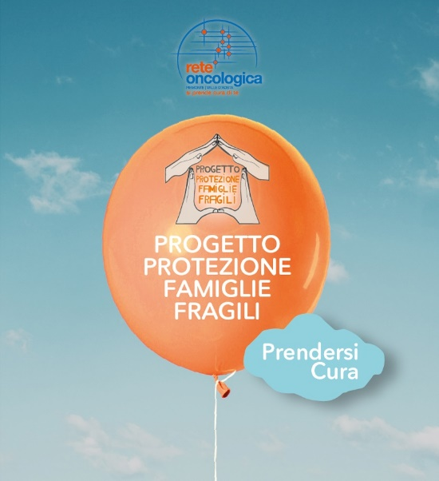

COS’ È il PROGETTO PROTEZIONE FAMIGLIE FRAGILI IN AMBITO ONCOLOGICO
Il Progetto ‘Protezione Famiglia’ nasce a cura della Fondazione FARO di Torino per offrire risposte concrete ai bisogni delle famiglie che si trovano ad affrontare la malattia oncologica e, in alcuni casi, la morte di un famigliare. Nel 2002 diviene un Progetto della Rete Oncologica Piemonte Valle d’Aosta: Progetto Protezione Famiglie Fragili (PPFF), che inizia ad estenderlo alle ASL delle due regioni. Il Progetto si rivolge in particolare alle famiglie nelle quali sono presenti elementi di fragilità e che sono per questo particolarmente vulnerabili nel periodo della malattia, al momento dell’eventuale morte del malato e nella successiva fase di elaborazione del lutto.

Sono considerati elementi di fragilità: la presenza di bambini o giovani adulti; la presenza di altri membri colpiti da patologia organica o psichiatrica, da disabilità e/o grave disagio, da tossicodipendenza o etilismo; l’appartenenza a nuclei ristretti ed isolati, costituiti dai soli due coniugi, spesso anziani, o impoveriti dalla malattia; l’appartenenza a minoranze sociali con difficoltà di integrazione linguistica e culturale; la presenza di recenti esperienze traumatiche o di perdita.
Il Progetto accompagna le famiglie attraverso una rete di supporto psicologico, sociale ed assistenziale migliorando la qualità di cura del paziente e supportando l’intero nucleo familiare fragile.

CHI SIAMO
L’ASL TO3 e il Servizio Adulti e Territorio della Diaconia Valdese, accogliendo le indicazioni della Rete Oncologica Piemonte Valle d’Aosta, hanno attivato una rete di supporto psico-sociale che si affianca alle équipe curanti dei Servizi Oncologci e di Cure Palliative del territorio. Collaboriamo con il CISS (Consorzio Intercomunale

Servizi Sociali), Unione Montana dei Comuni Valli Chisone e Germanasca, Ama, Anapaca, Avass, Mai Soli, Società Mutua Piemonte e Zonta Club Pinerolo.

OBIETTIVO
Costruire una rete di supporti psicologici, sociali, educativi ed assistenziali, mirati al sostegno delle famiglie fragili che affrontano l’esperienza della malattia tumorale sia direttamente che indirettamente; tali supporti hanno l’obiettivo di integrare e supportare il malato ed i suoi familiari nell’ambito del percorso di cura.

A CHI È RIVOLTO
Il Progetto è rivolto alle famiglie in cui uno dei componenti sia stato colpito da patologia oncologica, sia nelle fasi delle cure attive, che nella fase terminale della vita.

